**TUGAS PENDAHULUAN MODUL 3**

2311104005  
Muhammad Rifqi Al Baqi Ananta  
S1SE-07-01

Link github repository : <https://github.com/whoNann/KPL_MuhammadRifqiAlBaqiAnanta_2311104005_SE07.git>

1. Tampilan GUI

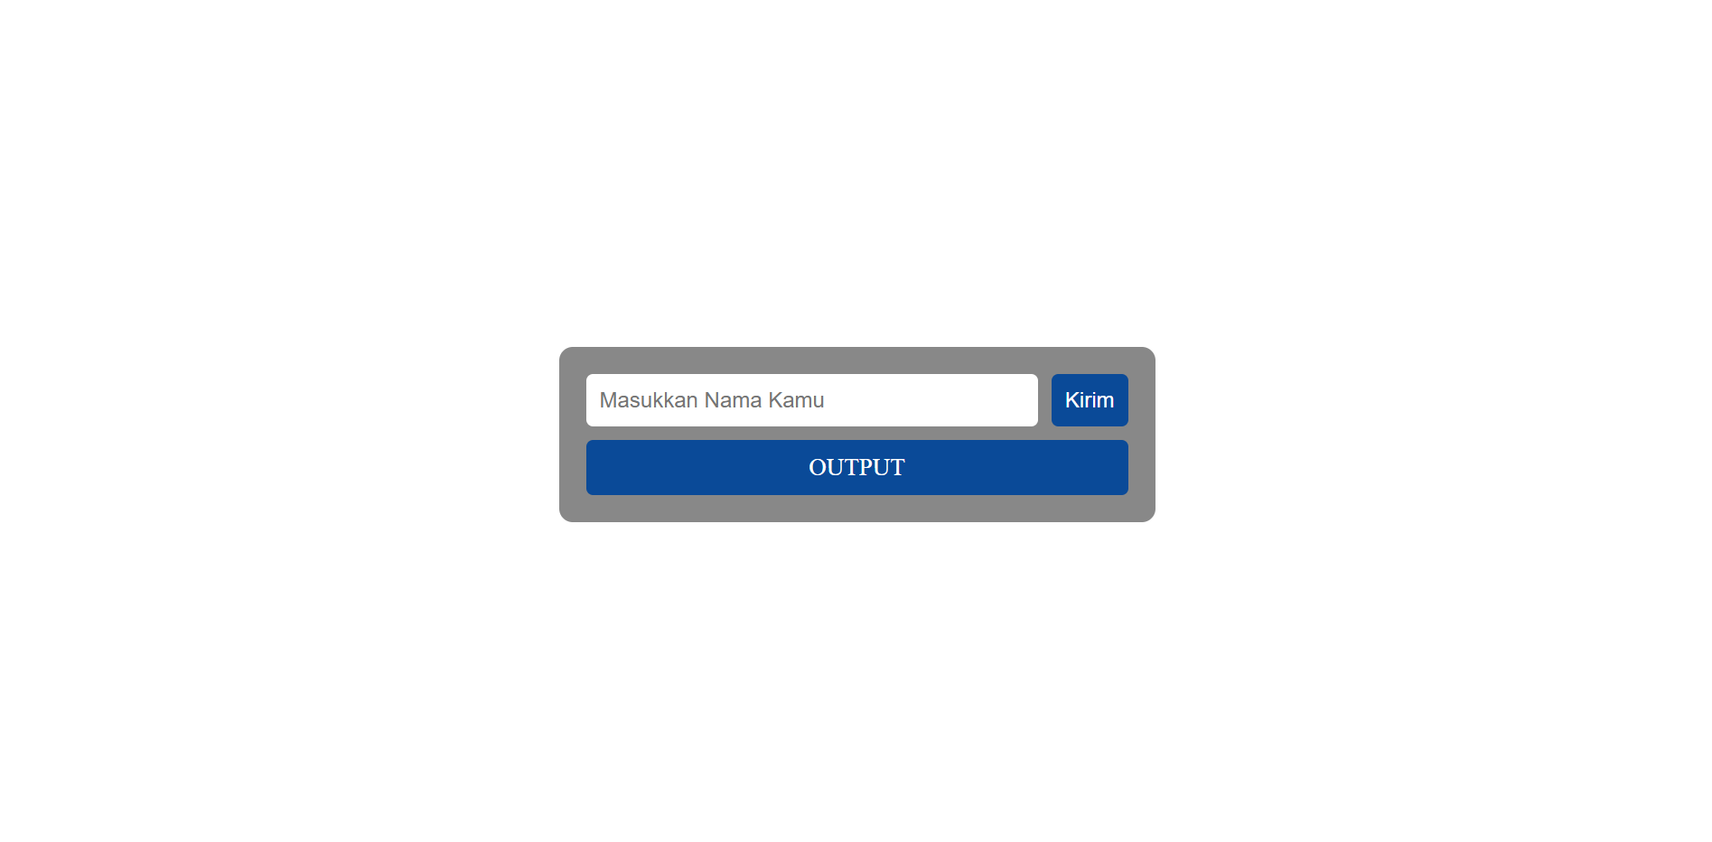

1. Output

* Sebelum menekan tombol kirim

* Sesudah menekan tombol kirim

1. Penjelasan

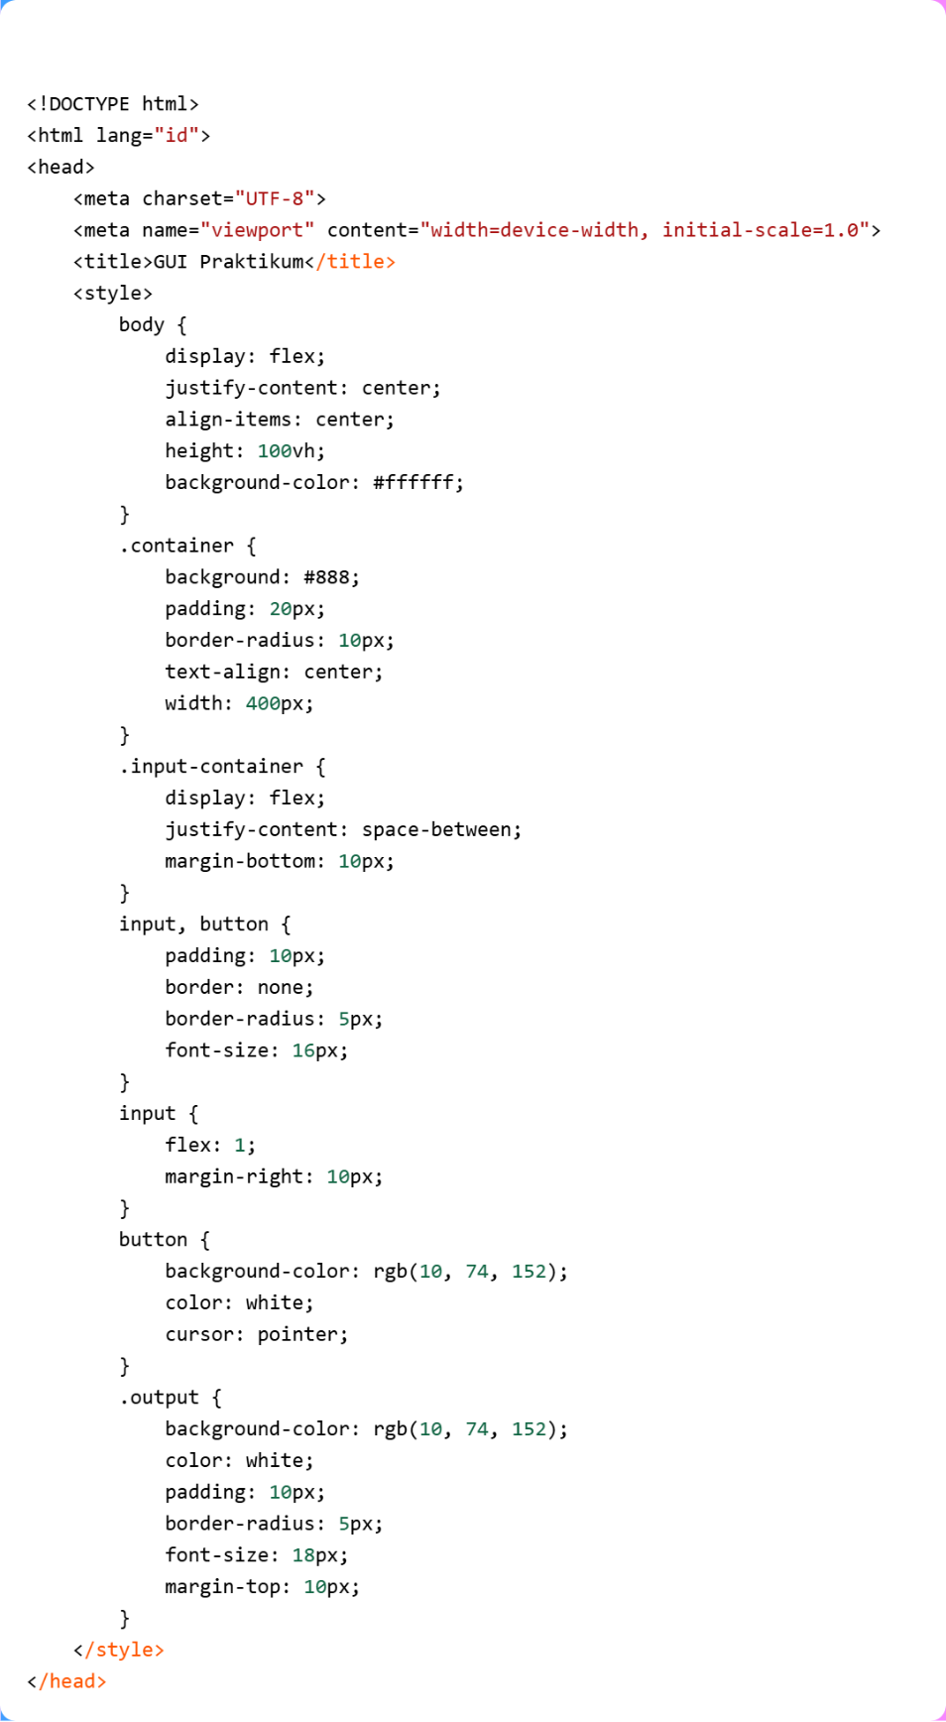

Kode di atas adalah struktur dasar HTML & CSS untuk antarmuka GUI Praktikum. HTML digunakan untuk membuat input (tempat memasukkan teks), tombol (untuk mengirim input), dan label output (menampilkan hasil). CSS mengatur tampilan agar lebih menarik, dengan kontainer tengah, warna latar belakang abu-abu, serta tombol dan output berwarna biru. Tata letak menggunakan flexbox agar elemen berada di tengah layar secara responsif.

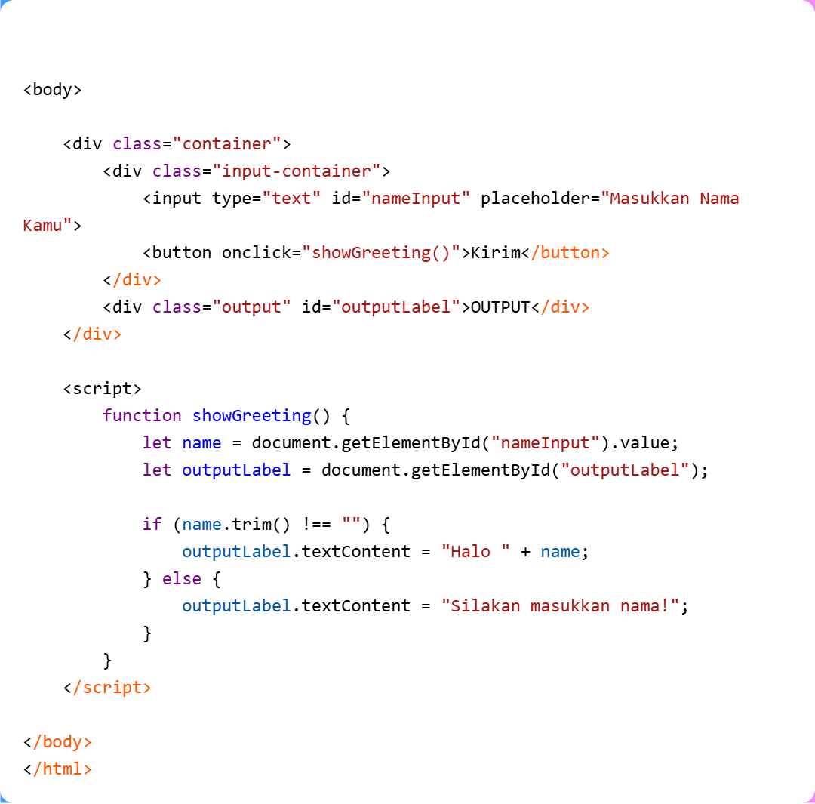

Kode di atas adalah implementasi GUI interaktif menggunakan HTML, CSS, dan JavaScript. HTML membentuk struktur dengan input untuk memasukkan nama, tombol untuk mengirim, dan label output untuk menampilkan hasil. Saat tombol "Kirim" ditekan, fungsi showGreeting() akan membaca teks dari input dan menampilkan pesan "Halo [Nama]" di area output. Jika input kosong, akan muncul peringatan "Silakan masukkan nama!".